**Особенности использования модуляционной методики для измерения времени продольной релаксации при экспресс-контроле жидких сред**

**Гольдберг А. А.1, *Кочетков И. Д*. 1, Климова С. А.1**

1студент,

Санкт-Петербургский Политехнический Университет Петра Великого,физико-механический институт, Санкт-Петербург, РоссияE–mail: [artemiy.goldberg*@mail.ru*](mailto:artemiy.goldberg@mail.ru)

Одной из задач ядерного магнитного резонанса (ЯМР) при исследовании конденсированных сред является определение времен продольной T1 и поперечной T2 релаксации, особенно важно при использовании малогабаритных ЯМР-релаксометров для экспресс-контроля состояния конденсированных сред [1, 2]. В случае экспресс-контроля регистрация сигнала ЯМР происходит в слабом магнитном поле с B < 100 мТл (ограничен вес конструкции устройства) с использованием независимого источника питания. В связи с этим возникают проблемы при использовании импульсных методов (Ханн и Карр-Спиновое эхо Перселла поправить) в небольших портативных ЯМР-релаксометрах для измерения T1 и T2 [1]. Для реализации этих методов требуется зазор между полюсами магнитов не менее 80 мм для размещения системы катушек, что увеличивает вес устройства и импульсное напряжение в несколько сотен вольт (ограничения на заряд батареи) [2]. Поэтому для измерения T1 и T2 в малогабаритных ЯМР-релаксометрах регистрируется сигнал с применением метода модуляции. В этом случае ЯМР-сигнал формируется в виде затухающего непериодического колебания. На рисунке 1 показан зарегистрированный сигнал ЯМР из водопроводной воды при T = 290,2 К. Определить время T2 можно по затуханию огибающей, построенному по вершинам пиков. Неоднородность магнитного поля учитывается в области, где расположена регистрирующая катушка [1]. Трудности возникают с измерением T1. Это связано с тем, что экспериментальные исследования показали, что для определения T1 в конструкции малогабаритного ЯМР-релаксометра чрезвычайно сложно использовать измерения частоты по методу Джилотто [3].

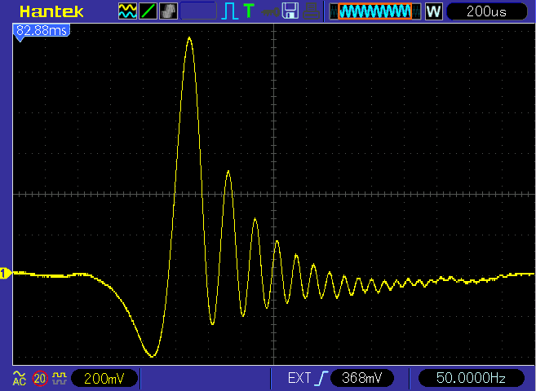

*Рис. 1.* ЯМР сигнал из водопроводной воды.

В слабом магнитном поле В резонансные частоты при изменении частоты модуляции магнитного поля В отличаются друг от друга на доли герца. Запись этих частот требует высокой точности настройки резонанса, которая может быть достигнута только в лабораторных условиях измерения. В случае использования устройства в полевых условиях такой режим измерения является сложным в реализации.

Кроме того, формула для определения T1 по методу Джилотто [3] была получена из уравнения Блоха без учета особенности регистрации ЯМР-сигнала в слабом магнитном поле с использованием метода модуляции [2], также в уравнениях Блоха не учитывалась модуляция магнитного поля при регистрации сигнала ЯМР от конденсированной среды. Для решения этой задачи были разработана система уравнений Блоха с новыми коэффициентами, которые учитывают все особенности при использовании модуляционной методики:

*du(t)/dt* + *u(t)/T*2 + γ⋅*Hm*⋅sin (*mt*) *v(t)* = 0

*dv(t)/dt* + *v(t)*/*T*2 – γ⋅*Hm*⋅sin (*mt*) *u(t)* + γ⋅*H*1*Mz(t)* = 0 (1)

*dMz(t)/dt* + *Mz(t)*/*T*1 – *M*/*T*1 – γ⋅*H*1 *v(t)* = 0

Далее, учитывая все факторы в уравнениях Блоха, мы получили формулу для определения T1 по двум измерениям амплитуды сигнала ЯМР на разных частотах модуляции τ:

М = М0 [1 - ] (2)

Значение М в формуле (2) пропорционально амплитуде регистрируемого сигнала ЯМР, М0 *=* *χ0*B0 – значение намагниченности конденсированной среды в отсутствие модуляции магнитного поля, где *χ0* – статическая ядерная магнитная восприимчивость. Проведенные исследования показали, что при использовании (2) для определения Т1 возникает ряд особенностей, связанных с отношением между значениями τ, амплитудой модуляции и условиями регистрации сигнала ЯМР с использованием модуляционной методики. Установлено, что частоты модуляции τ при измерении Т1 должны отличаться минимум в 10 раз при максимальной глубине модуляции. При этом отношение сигнал/шум регистрируемого сигнала ЯМР не должно быть меньше 1.3. В случае невыполнения этих условий определить Т1 из (2) невозможно. Покажем, что есть ограничения для решения (2).

Выразим параметр М, а также введем некоторые обозначения:



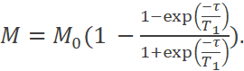

Существуют некоторые случаи, когда уравнение (2) решений не имеет, для этого поделим друг на друга два полученных равенства и преобразуем:



В некоторых случаях (3) не имеет решений, подходящих под ограничения, однако эксперименты показывают наличие сигнала. Например, для двух времен  получились две амплитуды сигнала ЯМР: *А1* = 1.14 В, *А2* = 0.89 В. При этих значениях уравнение *f(x) = 0* не имеет решений. Второй случай: *А1* = 0.89 В, *А2* = 1.14 В для него уравнение *f(x) = 0* имеет хотя бы одно решение, но оно не подходит под реальные значения времен релаксации Т1 из интервала от 0.001 до 21 с. Все это показывает, что для исключения данного ограничения при измерении Т1 необходимо решить (1) без приближений.

**Литература**

1. Leshe A. Nuclear induction. Veb Deustscher Verlag Der Wissenschaften, Berlin, 1963.
2. Davydov V.V., Dudkin V.I., Vysoczky M.G., Myazin N.S. Small-size NMR Spectrometer for Express Control of Liquid Media State // Applied Magnetic Resonance, 2020. Vol. 51. P. 653–666.
3. Giulotto L., Lanzi G., Tosca L. Journal of Chemical Physics, 1956. Vol. 24. P. 632 – 644.